LAMPIRAN-LAMPIRAN
- Curriculum Vitae Peneliti
NO | BIODATA | FOTO
1 | NAMA : RABI’UNNISA SULAIMAH  TTL : KURIPAN, 25 AGUSTUS 1999  ALAMAT: JALAN TGH. ABDUL KARIM, GANG ANGGREK 11, RT 7/NO.6 RUMAK TIMUR SELATAN, RUMAK, KEC. KEDIRI, LOBAR.  NO.TELPON: 087849606099  PRESTASI: JUARA 9 PPKM 2019 | 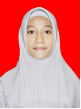
2 | NAMA : WA’DAH SALSABILA  TTL : MATARAM, 1 FEBRUARI 2000  ALAMAT : JL. JOMBANG 1C GG. HANDAYANI PERUMAHAN GURU BTN TAMAN BARU MATARAM  NO.TELPON: 082266526453  PRESTASI : JUARA HARAPAN CERDAS CERMAT OLIMPIADE NASIONAL TLM 2019 | 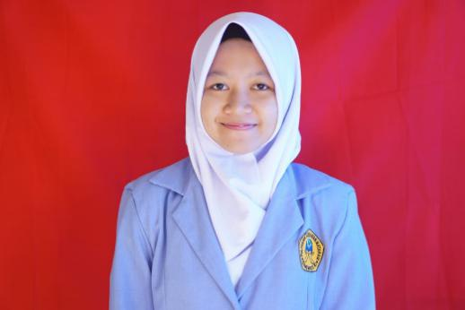
3 | NAMA : ZURRIATUN TOYYIBAH  TTL : RUMBUK, 29 MEI 2000  ALAMAT: DUSUN RUMBUK, DESA BATUYANG KECAMATAN PRINGGABAYA  NO.TELPON: 087758077702  PRESTASI: - | 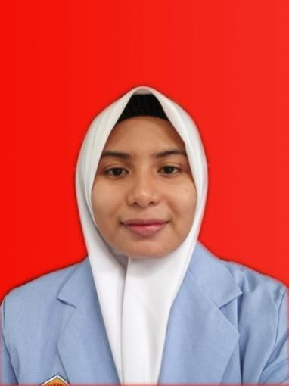

- Justifikasi Anggaran
No | Uraian | Harga Satuan (Rp) | Kuantitas | Biaya (Rp)
1. | Material
 | Box Container | 71.500 | 1 | 71.500
 | Box Sterofoam | 22.000 | 1 | 22.000
 | Alumunium Foil | 22.000 | 1 | 22.000
 | Set peltier | 176.000 | 2 | 352.000
 | Power Supply 20A | 110.000 | 1 | 110.000
 | Kabel | 2.200/meter | 5 | 11.000
 | DHT 11 | 16.500 | 1 | 16.500
 | Wemos | 27.500 | 1 | 27.500
 | Baterai Lithium | 660.000 | 1 | 660.000
 | Sub Total |  |  |  | 1.264.000
2 | Alat Tulis
 | Jilid + Print KTI | 20.000/Buah | 2 | 40.000
 | Cetak X Bener | 75.000/Buah | 1 | 75.000
 | Sub Total |  |  |  | 115.000
Total |  |  |  |  | 1.379.000

- Dokumentasi
Gambaran Bio-Porter
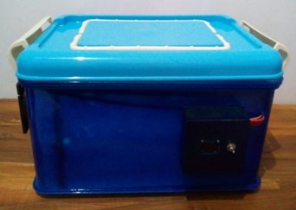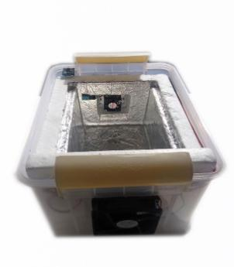

Hasil Pengukuran Kadar Gula Darah Sampel Darah pada sampel A
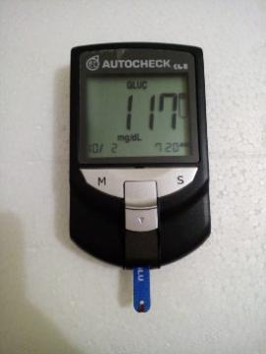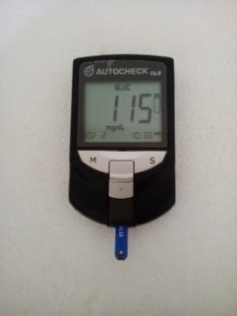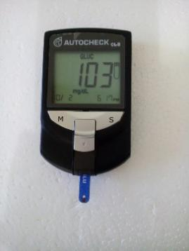
0 jam 12 jam 24 jam

Hasil Pengukuran Kadar Kolesterol Total Sampel Serum pada sampel B
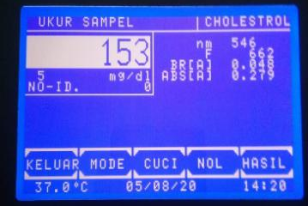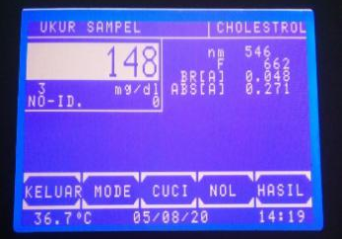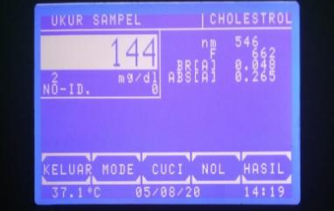
0 jam 12 jam 24 jam
Informasi Suhu Pada Aplikasi Blynk di Android
